Student propunator: Avram Vasile-Cosmin

Grupa: 221

E-mail: avir2232scs.ubbcluj.ro

Ce se afiseaza la rularea codului urmator?

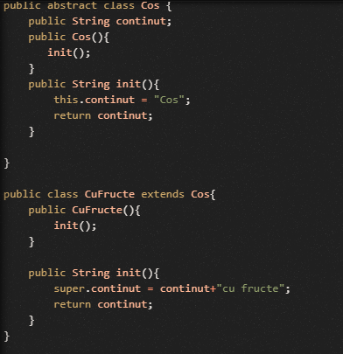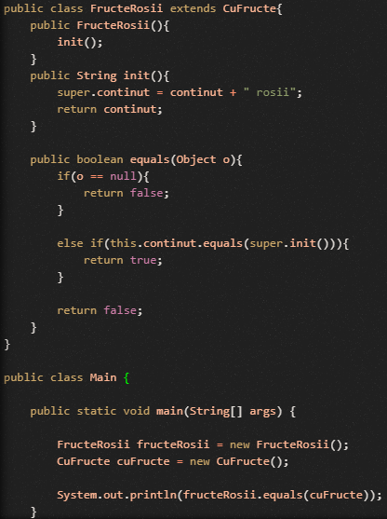

Variante de raspuns:

a) True

b) False

c) Eroare

Explicatii:

La crearea obiectului “fructeRosii” se apeleaza constructorul acestuia in cadrul caruia metoda init se mosteneste din clasele “CuFructe” si “Cos” si

construcieste stringul “continut” astfel incat acesta va fi “Cos cu fructe rosii”.

La crearea obiectului “cu fructe” se apeleaza constructorul acestuia ce

contine metoda init care adauga la stringul initial al clasei Cos , “Cos”, stringul “ cu fructe”.

In main verificam daca atributele celor doua obiecte sunt egale, respectiv “Cos cu fructe rosii” si ”Cos cu fructe”, lucru fals, de unde rezulta raspunsul.